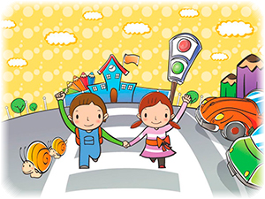
Дорогие ребята!
Подумайте о том, здоровье и жизнь – это самое ценное в мире. И для того, чтобы их сохранить, необходимо соблюдать ПДД, которые люди придумали ради своей же безопасности.
Помните и выполняйте Правила движения! Умейте не только видеть, но и слышать улицу. Обращайте внимание на сигналы автомобиля (указатели поворота, заднего хода, тормоза).

Напоминаем Вам основные навыки безопасного поведения на дороге:
- Переходи дорогу только по пешеходному переходу.
- Перед переходом обязательно остановись.
- Прежде чем ступить на дорогу, внимательно посмотри и убедись, что все автомобили остановились, а водители видят тебя и пропускают.
- Не пытайся перейти дорогу между стоящими машинами.
- Не выходи на дорогу, не убедившись, что у тебя достаточно времени для перехода.
- Никогда не выходи на дорогу из-за припаркованного транспорта, либо предмета, ограничивающего обзор дороги, особенно во дворовой территории.
- Для лучшей видимости машин дорогу нужно переходить под прямым углом.
- Важно, пересекать дорогу размеренным шагом, а не перебегать её.
- Никогда не переходи улицу на красный свет, даже если машин поблизости нет.
- В темное время суток водители могут не заметить тебя, поэтому, следует надевать яркую одежду, а лучше иметь на ней светоотражающие элементы.
- Помни, что опасно находиться вблизи автомобиля, движущегося задним ходом.
- А также опасно находиться рядом с дорогой, играть вблизи дороги, кататься на велосипеде, роликах, скейтборде, самокате, как по проезжей части дороги, так и рядом с ней, особенно в дворовой территории.
- Никогда не выбегай на дорогу перед приближающимся автомобилем: водитель не может остановить машину сразу.
- Выйдя из автобуса, троллейбуса и трамвая, не обходи его спереди или сзади – подожди, пока он отъедет. Найди пешеходный переход и переходи проезжую часть по нему.
- Если ты переходишь улицу без сопровождения взрослых, лучше всего присоединиться к группе других пешеходов.
- Играй в мяч и другие игры во дворе, на детской площадке, на стадионе, в парке. Дорога – не место для игр.
Будьте культурными и вежливыми участниками дорожного движения.

